URANUS ACTIE Versie 2

Inleiding
Naar aanleiding van mijn oproep om in de werkgroep Maan en Planeten een Uranus met het oogmerk details op deze planeet vast te leggen, heb ik verschillende adhesiebetuigingen gekregen, maar ook een aantal vragen en suggesties. Hartelijk dank daarvoor! Ik wil hier op een paar zaken nader ingaan, maar dat vooral vertalen naar een soort protocol, dat ons helpt om zoveel mogelijk betrouwbare en reproduceerbare waarnemingen te doen. Bij elke opname zou in ieder geval de volgende informatie moeten worden verschaft

Techniek en condities
- Naam, locatie
- Vermelding van de gebruikte kijker, Barlowlensen of oculairprojectie, filters en cameratype
- Effectieve brandpuntsafstand, belichtingstijden, tijdinterval waarover de gebruikte frames werde verzameld en aantal gestackte frames
- Weersomstandigheden (seeing, transparantie, bewolking en wind)
- Gebruikte beeldbewerkingprogramma’s en globale bewerkingsprocedure m.b.t. helderheid, contrast, unsharp masking

Protocol
- Aantal frames
Zoals bekend is het voor betrouwbare imaging belangrijk dat de signaal/ruis verhouding zo gunstig mogelijk is. Gebruik van een klein aantal opnamen, zelfs van zeer goede kwaliteit, kan toch tot een ongunstige signaal/ruis verhouding leiden, waardoor bij uitgebreide beeldbewerking gemakkelijk artefacten ontstaan. Hoewel de ATK camera’s op dit gebied duidelijk beter zijn dan de ToUcam moeten we hier toch wel rekening mee houden. Een aantal van 100-150 frames lijkt me voor een ATK camera of andere zwart/wit chip een minimum. Voor een Toucam opname denk ik eerder aan 800-1000 frames. Vermeld in ieder geval hoeveel frames je voor het stacken hebt gebruikt.
Voor de bevestiging van eventueel waargenomen wolken is het belangrijk aan te tonen dat ze meedraaien met de rotatie. Uranus draait één keer om zijn as in 17 uur 14 min. Het mooist is opnamen na een paar uur te maken. Als er details zijn, in de tropische en gematigde zones, dan moeten ze verschuiven.

- Filters
Voor het vastleggen van Uranus kan gebruik worden gemaakt van verschillende filters. Belangrijk is in ieder geval het merk en type aan te geven. Voor de kelurenopnamen zullen de Toucam webcam en de ATK camera’s worden gebruikt. Bij deze laatste camera’s wordt gebruik van RGB filters. Zeer interessant zijn de R opnamen, omdat deze transmissie vertonen, waar de methaanlijnen doorkomen. Deze lijnen liggen bij 619, 727 en 890 nm. Met name het R filter van Astronomik met zijn piek bij 620 en een halve bandbreedte van 70 nm lijkt veelbelovend om de Zuidpool opheldering vast te leggen (zie figuur). Uiteraard zijn er ook specifieke methaan filters, maar deze kunnen relatief kostbaar zijn. Naast het roodfilter kan ook een infrarood filter interessant zijn. Met bepaalde filters moet er rekening mee worden gehouden dat een belichtingstijd in de orde van grootte van ½ sec. Om dan een minimum aantal frames te bereiken is nog al wat tijd gemoeid. Gezien de rotatietijd van Uranus van ruim 17 uur en de kleine planeetschijf lijkt het me in ieder geval mogelijk om opnamen binnen 15 min gezamenlijk te bewerken

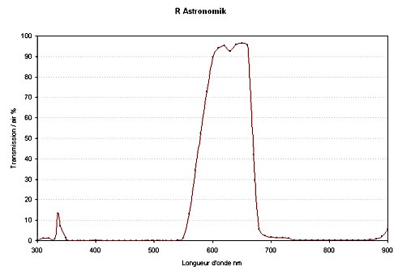

- Oriëntatie en atmosferische omstandigheden
Vanwege de bijzondere oriëntatie van de poolas van Uranus en het ontbreken van overduidelijke details op de planeetschijf is het niet zo gemakkelijk de oriëntering van de planeet vast te stellen. Een opname met de manen erop levert een snel en betrouwbaar resultaat om de oriëntatie van Uranus vast te leggen. De vorm van de beeldjes van de manen geeft verder een goede indruk van de kwaliteit van de seeing

- Beeldbewerking
De meesten zullen Registax gebruiken om de frames te selecteren en te stacken. Verschillende waarnemers doen een voorselectie m.b.v. K3CCDTools en nemen dan bijv de beste 35% en bewerken die verder met Registax. Na de stacking wordt veelal Photoshop en Neat Image gebruikt. Iedereen heeft natuurlijk zijn eigen voorkeursbehandelingen voor deze programma’s . Daar is niets op tegen, integendeel. Maar het is wel belangrijk dat de globale behandelingen te vermelden en evt de instellingen. Met Registax kan het nuttig zijn de wavelets instellingen te vermelden en met name welke initial layer is gebruikt (1, 2 etc).

- Waarnemingsformulier
Zie Excel file

